

Тезисы доклада

- НАЗВАНИЕ ДОКЛАДА:
(на русском языке) – Мобильная версия личного кабинета Портала ИАИС ПетрГУ
(на английском языке) – Mobile version of personal cabinet of Рortal IAIS PetrSU

- АВТОРЫ:
(на русском языке) – Вдовенко А.С., Костюкевич С.Х.
(на английском языке) – Vdovenko A.S., Kostjukevich S.H.

- ОРГАНИЗАЦИЯ (полное наименование, без аббревиатур):
(на русском языке) – Петрозаводский государственный университет
(на английском языке) – Petrozavodsk State University

- ГОРОД:
(на русском языке) – Petrozavodsk
(на английском языке) – Petrozavodsk

- ТЕЛЕФОН:
(+78142) 71-96-47

- E-MAIL:
vdovenko@petrsu.ru

- АННОТАЦИЯ:
(на русском языке) –
Рассматривается вопрос разработки мобильных приложений для Портала информационно-аналитической интегрированной системы управления вузом ПетрГУ с использованием технологий Oracle Application Express. В качестве практического примера рассмотрена мобильная версия приложения личного кабинета ИАИС ПетрГУ.

(на английском языке) –
The paper describes development of mobile applications for the information and analytical portal of an integrated system of university management PetrSU with using Oracle Application Express. As a practical example, we consider a mobile version of the application for personal cabinet IAIS PetrSU.

- КЛЮЧЕВЫЕ СЛОВА:
(на русском языке) – мобильное приложение, APEX, ИАИС
(на английском языке) – mobile application, APEX, IAIS

- ТЕКСТ ТЕЗИСОВ ДОКЛАДА:
В настоящее время происходит огромный рост числа пользователей, которые используют свое мобильное устройство, как основное средство для получения информации. Поэтому часто возникает задача по созданию и переносу приложений на мобильные платформы. В случае переноса приложения необходимо добиться адаптации интерфейса и логики для эффективной и удобной работы на смартфонах и планшетах. Существует несколько путей разработки, поэтому далее будут приведены основные варианты создания приложений.
Одним из самых распространенных способов является путь разработки для каждой мобильной платформы с использованием native-технологий, поддерживаемых компаниями-создателями каждой ОС. Самая главная сложность данного способа заключается в том, что у каждой платформы используется определенный язык программирования для логики, язык разметки графического интерфейса пользователя и рекомендации и стили, которых следует придерживаться при разработке. Например, для ОС Android в основном используется Java для внутренней логики, для графического интерфейса в качестве языка разметки используется XML, и существуют рекомендации по разработке приложений [1]. Для ОС Windows Phone используется C# для логики, XAML для разметки интерфейса и свои рекомендации в плане стилей [2]. Также необходимо отметить, что изменение требований приложения влечет за собой изменение кода каждого приложения в отдельности.
Вариант кроссплатформенной разработки позволяет сократить трудозатраты на создание приложения. Для этих целей может быть использован Qt, инструментарий разработки ПО на языке программирования C++. Данный инструментарий позволяет создавать приложения под множество мобильных платформ - Android, iOS, Symbian, а также ведутся работы над поддержкой Windows Phone. Но у такого подхода есть свои недостатки. Например, для каждой платформы необходимо производить процесс пересборки приложения. Также не все, а только базовые возможности платформы реализованы библиотеками Qt, это приводит к тому, что приложение не выглядит нативным для соответствующей платформы.
Другим способом кроссплатформенной разработки можно назвать использование фреймворков, таких как PhoneGap, Titanium, Ionic и прочих. Достоинством данного решения является количество поддерживаемых мобильных платформ, так PhoneGap поддерживает следующие платформы: Android, iOS, Windows Phone 7,8, Windows 8, Firefox OS, Tizen и другие. Работа фреймворков основывается на использовании web-технологий, таких как JavaScript, HTML5, CSS3 и других. Посредством JavaScript API предоставляется доступ к внутренним функциям и датчикам устройств, таким как геолокация, вибрация, акселерометр, звук, камера. После создания приложения генерируются пакеты отдельно под каждую платформу. Данный подход дает возможность быстрого написания приложения, с другой стороны для работы на каждой платформе используются элементы web-браузера, что приводит к выполнению всех команд с некоторой задержкой.
В случае если необходимо разработать приложение для уже существующего сайта или web-приложения, наиболее оптимальным путем решения является написание мобильной версии. Браузеры в современных мобильных платформах имеют очень высокую производительность и поддерживают большинство web-технологий. Основным недостатком такого подхода является зависимость от наличия интернет соединения.
Рассмотрим разработку мобильного приложения для Портала информационно-аналитической интегрированной системы управления вузом ПетрГУ с использованием технологий Oracle Application Express. Использование Oracle Application Express обусловлено тем, что для хранения данных ИАИС ПетрГУ используется СУБД ORACLE 11g. Приложения портала ИАИС ПетрГУ реализованы с использованием инструментальных средств, таких как Oracle Forms, Reports Services 11g и Oracle Application Express [3].
Oracle Application Express, начиная с версии 4.2, дает возможности по созданию web-приложений одновременно для персональных компьютеров и мобильных устройств. Для графического интерфейса пользователя используется jQuery Mobile, что позволяет создавать весьма эффективные и функциональные приложения. Для получения данных из БД по-прежнему используются как SQL-запросы, так и PL/SQL блоки. Для формирования интерфейса через стандартные шаблоны, например List View, доступны удобные настройки.
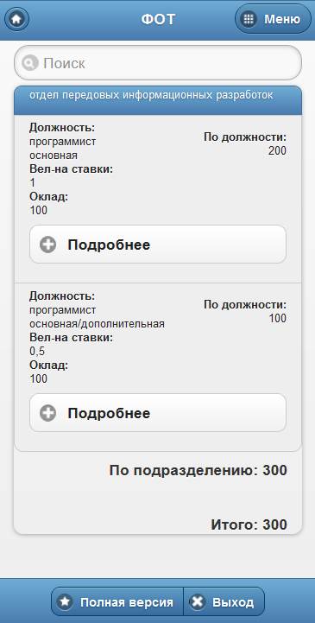 | 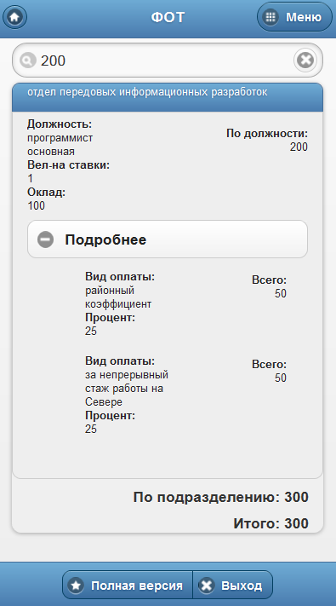
Рис. 1 Пример графического интерфейса пользователя для просмотра фонда оплаты труда
jQuery Mobile имеет весьма простую и гибкую структуру, поэтому необходимый функционал создается либо стандартными средствами либо с использованием динамического построения региона в PL/SQL блоке в случае, когда SQL слишком сложен для получения информации. Например, при вычислении ФОТ сотрудника решение задачи подведения итогов и представления подробной информации о том, из чего складывается заработная плата, становится возможным благодаря динамическому формированию региона и циклам по курсорам. Пример графического интерфейса пользователя для просмотра ФОТ представлен на рис. 1.
Одним из решений при создании данного приложения можно указать использование элемента динамического действия. В зависимости от параметров, переданных при навигации, переменная получает соответствующее наименование, которое затем используется в заголовке страницы через подстановку. Стоит отметить, что данный подход в сочетании с использованием множества регионов и настроенными условиями отображения дает возможность сократить количество создаваемых страниц приложения.
При использовании мобильных сетей имеется ограничение на трафик. В Oracle Application Express загрузка данных выполняется порциями (до 20 записей), оставляя за собой возможность, подгрузить все данные. Логика выбора данных по условию реализована с помощью фильтра, который работает по всему списку записей и выполняет выбор для еще незагруженных данных. Таким образом, данное решение позволяет минимизировать используемый трафик. Пример фильтрации данных представлен на рис. 2.
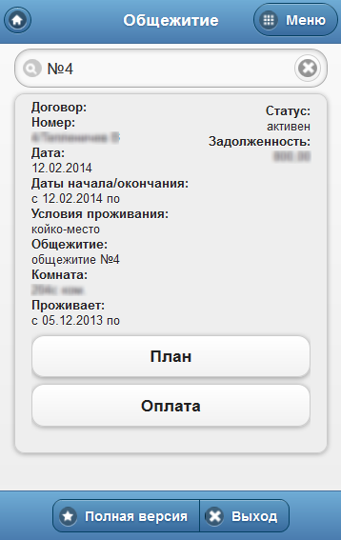 | 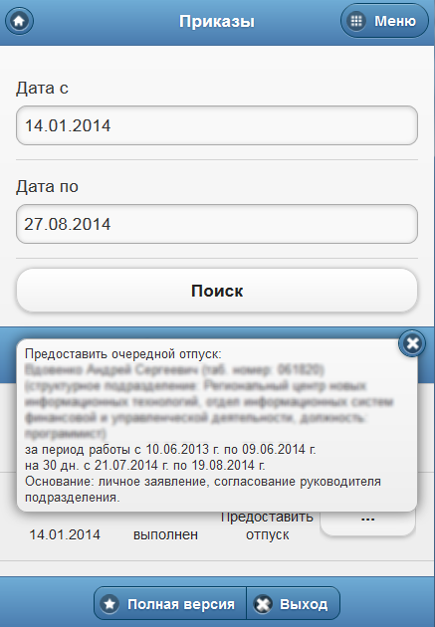
Рис. 2 Пример использования фильтра
На данный момент разработана мобильная версия личного кабинета, которая предоставляет пользователям, зарегистрированным в Портале, доступ к персональной информации из подсистем ИАИС о назначениях, приказах, отпусках, командировках, расчетах заработной платы и т.п.
В целом возможности Oracle Application Express в плане мобильной разработки позволяют создавать приложения, которые могут быть использованы на мобильных платформах без потери скорости и удобства работы с необходимой информацией.

Литература
- Design | Android Developers [Электронный ресурс]: офиц. сайт, 2014. URL: http://developer.android.com/design/index.html (дата обращения: 25.08.2014)
- Motion and interactions for Windows Phone [Электронный ресурс]: офиц. сайт, 2014. URL: http://msdn.microsoft.com/en-us/library/windows/apps/hh202869%28v=vs.105%29.aspx (дата обращения: 25.08.2014)
- Попова И. А. Технологические подходы к построению портала ИАИС ПетрГУ / И. А. Попова [и др.] // Информационная среда вуза XXI века: материалы III Международной науч.-практ. конф. – Петрозаводск, 2009. – С. 183–185.

